Окружающий мир
Краткосрочная проектная деятельность на тему:
«Опасные природные явления. Гроза».

Интеграция образовательных областей: познание, коммуникация, художественное творчество, социализация, чтение художественной литературы, музыка, безопасность, труд.

Цели: Закрепить правила безопасного поведения во время опасных природных явлений. Расширять представления детей о правильном поведении на природе во время: грозы, урагана. Развитие познавательных особенностей и творческого мышления.

Предшествующая работа: наблюдения, рассматривание картин, чтение художественной литературы, прослушивание музыкальных произведений.

Материал: Репродукция картин русских художников на заданную тему, мультимедийная презентация «Виды молний», мелкая цветная галька, воздушные шарики синего цвета, акварель, нитки мулине оранжевого и желтого цвета, кусочки шерстяной ткани, аудиозаписи с произведениями композиторов на заданную тему, атласные разноцветные ленточки, губки поролоновые.

С самого рождения ребёнок является первооткрывателем, исследователем того мира, который его окружает. Для него всё впервые: солнце и дождь, страх и радость. Всем хорошо известно, что пятилетних детей называют «почемучками». Самостоятельно ребёнок не может найти ответ на все интересующие его вопросы - ему помогают педагоги. Вот и мы решили с ребятами разобраться, а что же такое гроза, молнии и откуда берется гром.

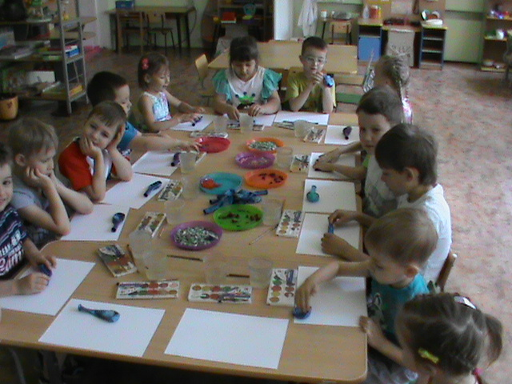

Ход занятия:
Ребята. Cсейчас за окном жаркое лето, и мы с вами любим отдыхать на природе: ездить в лес, на речку, отдыхать на лугу, в поле. А вы знаете, что даже на отдыхе нас с вами поджидают опасности. А вот какие опасности нас подстерегают и что необходимо делать в опасной ситуации на природе, мы с вами и поговорим.

- По вашему «безопасность»- это что значит? (ответы детей)

Безопасность - это когда ведешь себя так, чтобы не случилась неприятность, беда.

«Холодный ветер нагоняет
Дождем наполненные тучи.
Как стрелы молнии летают,
Грохочет страшный гром трескучий.
Скажи, какое же явление,
Подходит под определение? » (Гроза)

- Вспомните, в какое время у нас с вами бывает гроза? (ответы детей). Правильно ребята, и сегодня я хочу рассказать вам про такое природное явление как – Гроза. Она опасна сильными разрывами молний, которые могут вызвать пожары, она ломает деревья, а также может способствовать загоранию. А как вы замечали, что раньше бывает - молния или гром? (ответы детей)

- Итак, как можно догадаться, что приближается гроза? (ответы детей)

Рассматривание иллюстраций «Гроза».

Летом стоит жаркая погода. Вода в водоемах быстро нагревается и превращается в пар, который поднимается вверх. И когда пар у нас собирается вместе то - мельчайшие капельки соединяются друг, с другом образуя облака.

-Скажите ребята, вот вода испарилась на солнышке – превратилась в пар, пар – превратился в маленькое облачко, а когда у нас на небе собираются много облачков, во что они превращаются? (ответы детей)
- Правильно в тучи, которые гонит по небу ветер. А что у нас падает из тучки на землю? (ответы детей)
- Правильно, дождик. Вот теперь я предлагаю вам провести опыт.
На подносе влажные губки в форме облаков. Дети обследуют губку сверху и снизу (сверху она сухая, а внутри немного влажная).

- Представьте, что губка - это облако. Сожмите ее так, чтобы пошел «дождь».

- Почему из такого облака не идет дождь? (мало капелек воды).

Добавьте из стакана немного воды на губку и сожмите ее снова. Что происходит? (из такого «облака» идет «дождь», но не сильный).

- А теперь нужно вылить оставшуюся воду в стакане на губку и сжать ее снова.

Что происходит? (идет сильный «дождь»).

- В нашем «облаке» собралось очень много капелек воды. Они стали очень тяжелыми для «облака» и убежали дождем.

- Так и гроза зарождается в тучах тяжелых, полных воды. От этого образуются электрические разряды, которые разряжаются ослепительной вспышкой – МОЛНИЕЙ!
- Внизу у тучки у нас отрицательные заряженные частицы, а вверху у нас положительно заряженные частицы. И когда сильный ветер гонит наши тучи по небу, эти частицы начинают между собой сталкиваться, образуя сильный гром, и когда они сталкиваются на небе, то появляются… (ответы детей, молнии)

Давайте с вами проведем опыт и посмотрим, как же у нас появляется гром.
А что бы вам было понятнее, вместо капелек возьмем камушки.
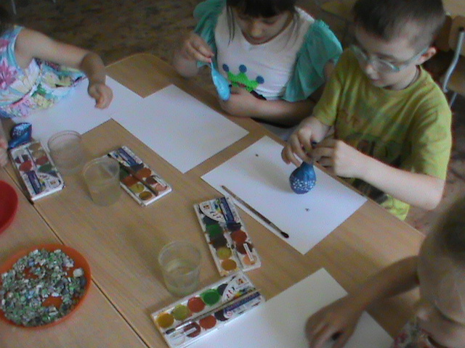
Для этого возьмем синий шарик и насыпаем в него маленькие камушки – это у нас будут отрицательно заряженные частицы.
А потом насыпаем в него большие камушки – это будут у нас положительно заряженные частицы.

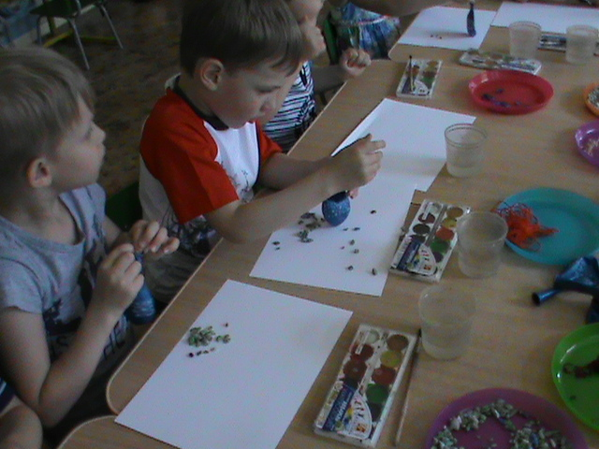

Молодцы, теперь немного надуем шарик и завяжем. У нас с вами получилась тучка. Потрясите ребята «тучкой», а теперь скажите – что в ней происходит? (ответы детей)
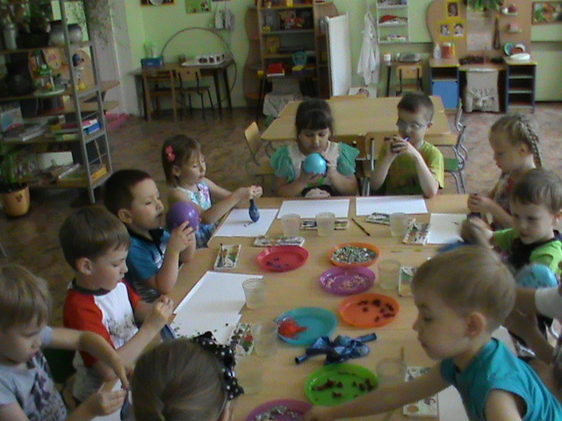

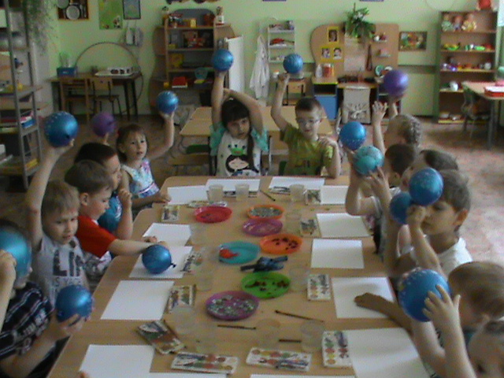
- Правильно, камушки внутри нашей тучки гремят. И у нас появился гром.
- А теперь давайте потрем нашу тучку при помощи шерстяной ткани, для того чтобы увидеть молнию.
Опыт проводится в темной комнате. Понадобятся два надутых продолговатых воздушных шарика. Шарики натрите шерстяной тканью, например, варежкой или шарфиком. Постепенно приближайте один шарик к другому, оставляя небольшой промежуток. Между ними проскакивают искры - как молния в небе, вспышки, слышится несильное потрескивание, как мини-гром.
- Посмотрите, у нас появляются маленькие молнии. Так же ребята происходит и в природе.

!!! Ребята, послушайте, а что это у нас??? (Прослушивание аудиозаписи со звуками грозы.)

- Ребята, а как вы думаете, что опаснее, гром или молния? (ответы детей)

Да, молния опаснее, потому что, это и есть электрический разряд.
В природе есть несколько разновидностей молнии.

Просмотр мультимедийной презентации: «Виды молний».
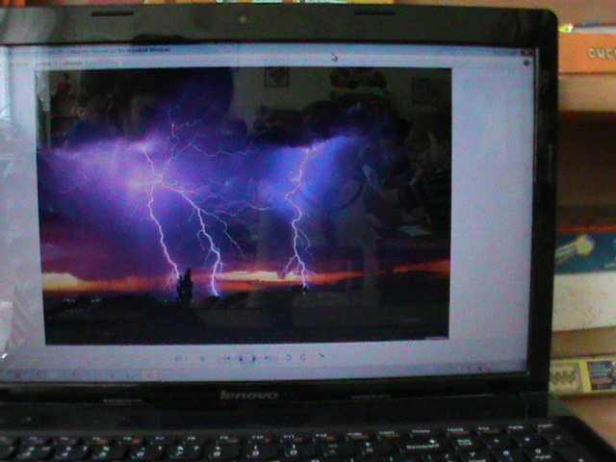
Теперь я вам предлагаю вооружиться кисточкой и акварелью. И нарисовать на своем листочке бумаги голубое небо.
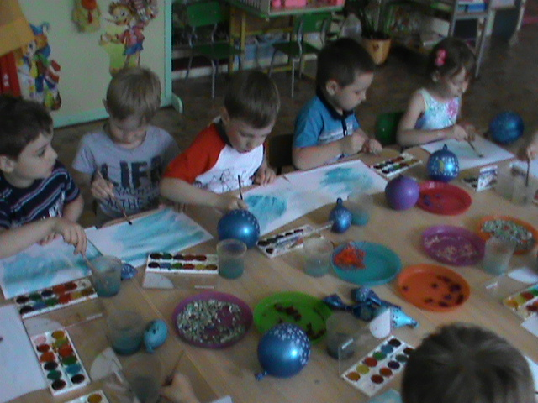
Представим, что у нас светит солнышко на небе, летают птички, как вдруг подул сильный ветер, и наши облачка стали соединяться друг, с другом превращаясь в темные тучки,
- Какие цвета подойдут для грозы? Вспомним цвета неба (ответы детей). возьмем с вами темно - темно синею краску и нарисуем местами на нашем небе темно синие тучки, которые сгущаясь, сгущаясь - превращаются в грозовые тучи, и становиться совсем темные, местами уже слышен гром, возьмем серую краску и окрасим местами наше небо в темно серый а где и темно фиолетовым цветом.
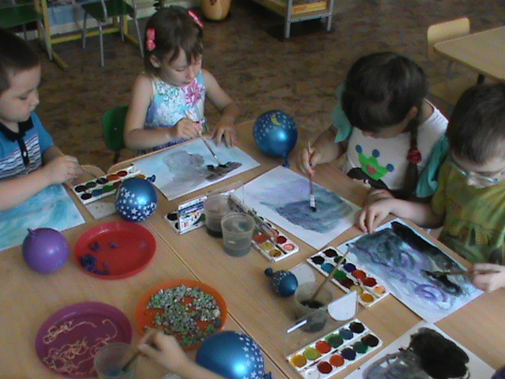
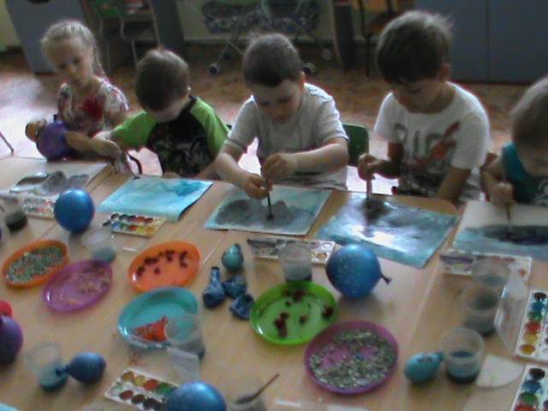

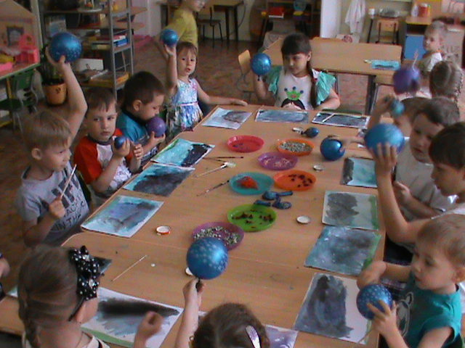

Вот уже и совсем у нас с вами получились грозовые тучи, а теперь мы будем с вами делать молнию. Для этого я приготовила нитки мулине и с помощью клея мы приклеим их на наше небо. Местами ниточки можно разъединить между собой, делая как бы веточки у нашей молнии. 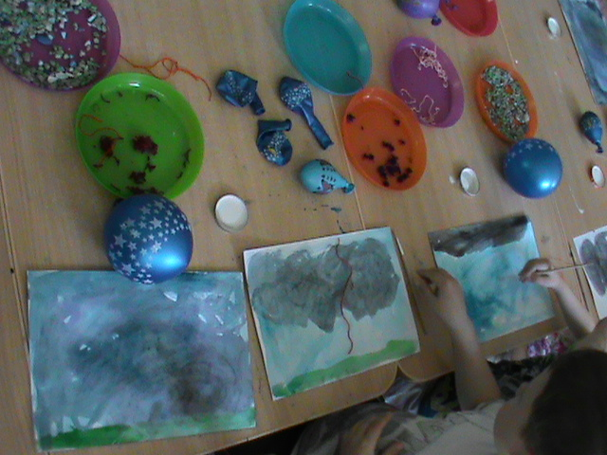

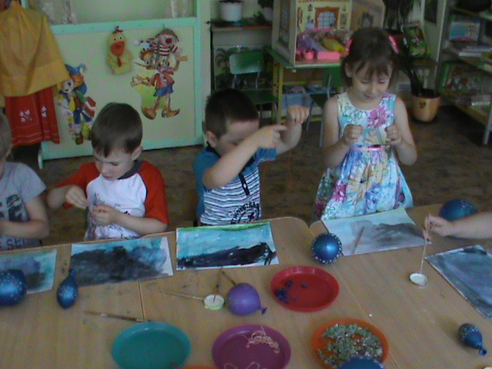

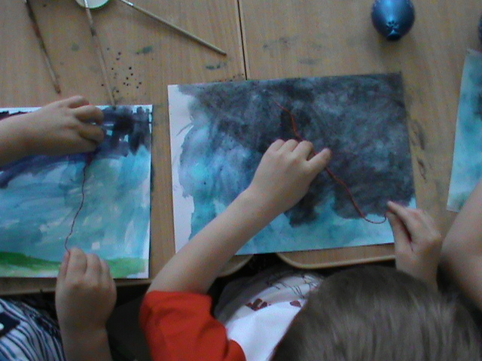
Просмотр иллюстрации «Молния»
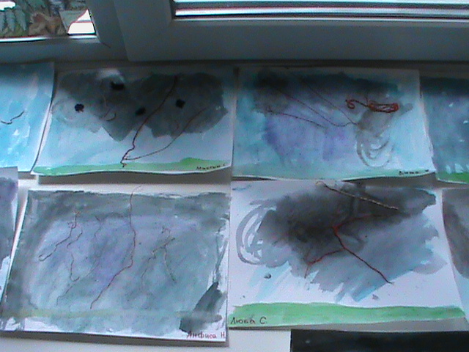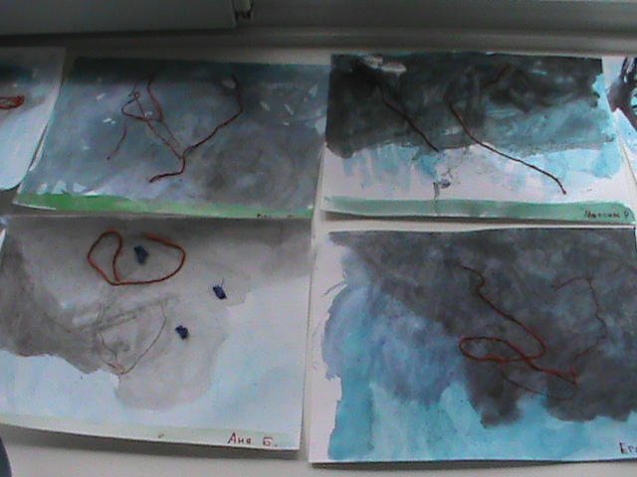
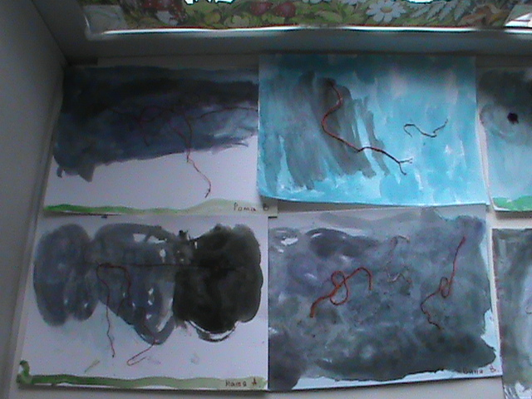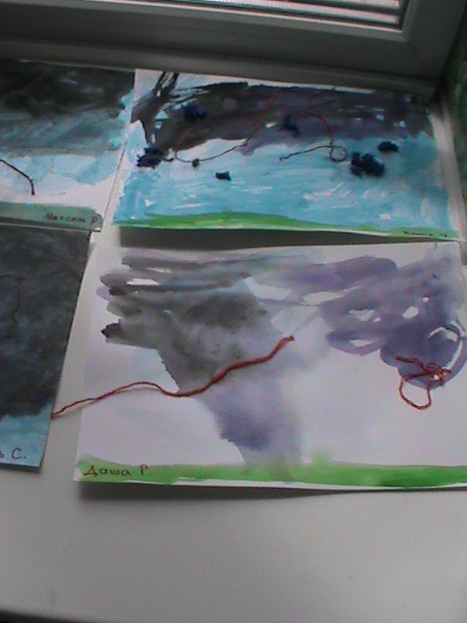

Ну, вот ребята, мы с вами сегодня разобрались с таким опасным явлением природы как гроза, узнали, и вы уже знаете, как появляются гром и молнии. Были настоящими художниками, который запечатлел грозовое небо и молнии на своём холсте.

Много опасностей, таит в себе гроза! Расскажите теперь вы мне, как следует себя вести во время грозы, если оказался на открытой местности или в помещении? (ответы детей)
1) Переждите ее в помещении.
2) Закройте окна, двери. Выключите все электроприборы, телевизор и мобильный телефон.
3) Если гроза застала на улице – не укрывайтесь вблизи высоких деревьев.
4) Нельзя находиться вблизи металлических оград, влажных стен.
5) Если гроза застала в водоеме - немедленно нужно выбраться на берег.
6) Во время грозы не бегайте.
7) Если негде укрыться, нужно лечь на землю.

Мы с вами знаем уже, что существует так же и ШАРОВАЯ МОЛНИЯ.
Как себя вести при встрече с ней?
8) Сохранять спокойствие и не двигаться.
9) Самим к ней не приближаться, не касаться ее чем – либо и не убегать от нее.

Молодцы, а теперь вам предлагаю поиграть в подвижную игру «Молния»
Водящему на руки надеваются браслеты, сделанные из разноцветных атласных ленточек, имитирующие молнии. Он прячется в укромном месте.
Игроки спокойно бегают по площадке, по команде «гроза» дети должны правильно и безопасно спрятаться (укрыться) от молнии, водящий в это время выбегает из укрытия и пытается поймать детей, которые не успели среагировать или правильно укрыться от него.
